**Kevin Ramírez Corrales**

**Ingeniería de sistemas – tarde**

**Algoritmia 706051 – primer semestre**

**Respuestas del Primer Momento Evaluativo 1**

1. Evaluación de expresiones
   1. 5 + 3 *×* 2 *-* 8 *÷* 4

5 + 6 – 8 / 4

5 + 6 – 2

11 – 2

9

* 1. (12 *-* 4) *×* 3 + 6 *÷* 2

8 * 3 + 6 / 2

24 + 6 / 2

24 + 3

27

* 1. 18 *÷* (3 + 3) *×* 23

18 / 6 * 23

3 * 23

69

1. Expresiones en Python

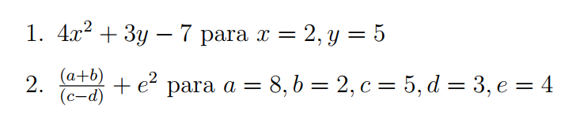

* 1. 4 * x ** 2 + 3 * y - 7

4 * 2 ** 2 + 3 * 5 – 7

4 * 4 +3 * 5 – 7

16 + 3 * 5 – 7

16 + 15 – 7

31 – 7

24

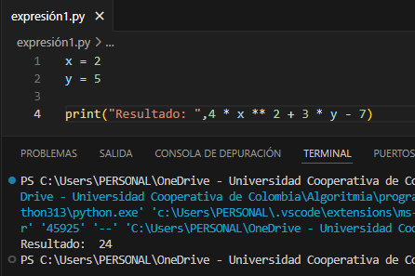

* 1. ((a+b) / (c-d)) + e ** 2)

((8+2) / (5-3) + 4 ** 2)

(10 / (5-3) + 4 ** 2

(10 / 2) + 4 ** 2

5 + 16

21

1. Conversión de expresiones

* 1. ((A+B) * (C-D)) / 2

((10+5) * (8-3)) / 2

(15 * (8-3)) / 2

(15 * 5) / 2

75 / 2

37.5

* 1. 2 * x ** 3 – 4 * x + 6

2 * 3 ** 3 – 4 * 3 + 6

2 * 27 – 4 * 3 + 6

54 – 4 * 3 + 6

54 – 12 + 6

42 + 6

48

1. Interpretación de código

Analiza el siguiente **seudocódigo**:

Inicio

Escribir "Ingrese dos números: "

Leer A, B

Suma ← A + B

Producto ← A * B

Escribir "La suma es: ", Suma

Escribir "El producto es: ", Producto

Fin

1. ¿Qué tipo de **estructuras secuenciales** usa este código?

En este código se usan secuencias de entrada para solicitar los dos números, de lectura de variables, de asignación cuando se usan las variables suma y producto para hacer las operaciones y de salida para mostrar con un mensaje el resultado de las operaciones.

2. ¿Cuál sería la **salida del programa** si el usuario ingresa A = 4 y B = 7?  
Sería:

La suma es: 11

El producto es: 28

3. Transforma este código a **Python**

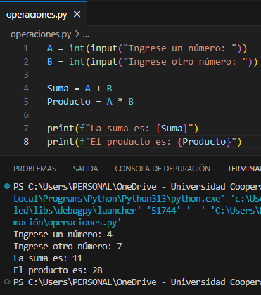

5. Análisis de Código en Python

El siguiente código en Python tiene un error. Encuentra el error, corrígelo y explica la solución:

num1 = input("Ingrese un número: ")

num2 = input("Ingrese otro número: ")

resultado = num1 + num2

print("El resultado es:", resultado)

El error esta en que cuando usamos input() este por defecto hace que lo que el usuario ingrese en él se guarde como valor de tipo str es decir de cadena de caracteres, lo cual hace que más abajo en la variable resultado se produzca un error ya que los números ingresados no serán interpretados por Python como números, así que al ejecutar el programa no veremos una suma real de los números sino que se verán juntos, para corregir el error debemos encerrar el input en una función que lo convierta en valor numérico ya sea con decimal o entero, estas funciones son int() y float(), por si el usuario ingresa un número decimal o uno entero usaremos float que convierte la cadenas con números enteros a simples decimales terminados en cero por ejemplo 5.0 quedando el código corregido así:

6. Algoritmo en Pseudocódigo y Python

Calcular área de un rectángulo

Pseudocódigo

Python

7. Cálculo de salario con bono. Pseudocódigo

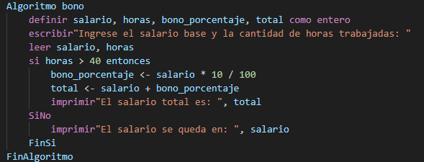

Python:

8. Cálculo del IMC

Pseudocódigo

Python

9. Cálculo de costo de un viaje de taxi

Pseudocódigo

Python

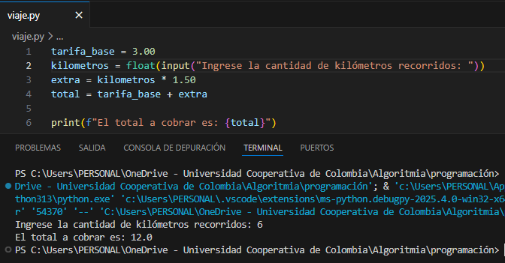

10. Empaque de productos en una fábrica

Pseudocódigo

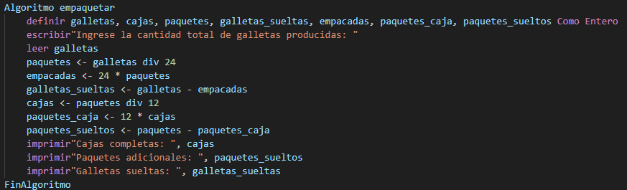

Python

